Specificaties High-End laptop configuratie

Geschikt voor de opleiding:
Summa ICT opleidingen ICT support technician, ICT system engineer, Medewerker ICT, Software developer

Benodigde apparatuur:
- Laptop volgens minimale of aanbevolen technische specificaties (zie onderaan deze pagina).

Aanbevolen accessoires (i.v.m. continuïteit opleiding):
- Stevige laptoptas
- 3 Jaar garantie
- Studenten verzekering
- Muis (draadloos)

Besturingssysteem:
- Microsoft Windows 11, 64 bits

Lesmateriaal wordt ontwikkeld op het Windows besturingssysteem. Hierdoor kan het voorkomen dat sommige applicaties niet of anders (beperkte of andere functionaliteiten, zien er anders uit) functioneren op een niet Windows besturingssysteem.

Het dringend advies is om een laptop met Windows te gebruiken. Summa geeft geen ondersteuning op andere besturingssystemen dan Windows.

Software:
- Een adequate, up-to-date virusscanner (bijvoorbeeld Microsoft Defender)
- Microsoft biedt Summa-studenten kosteloos een studentenversie van Microsoft Office. Meer informatie is te vinden op https://summa-onderwijs.nl/aanschaffen-van-een-laptop/ (onder ‘Aanschaffen van een laptop’).

Minimale technische specificaties:
- Processor: Intel Core i5 11e generatie of later) of gelijkwaardige AMD processor (Ryzen 5 of hoger)
- Geheugen: 16GB
- Opslag: interne SSD van minimaal 1TB
- Grafische kaart: Onboard (geïntegreerde) graphics
- Netwerk draadloos: 802.11ac, 802.11a, 802.11g, 802.11n
- Resolutie beeldscherm: 1366 x 768 of hoger
- Connectiviteit:
- RJ-45 netwerkadapter, of losse USB-RJ45 adapter (Niet benodigd voor Software Developer)
- Minimaal 2 USB poorten USB 3.x / USB-c
- HDMI uitgang.
- Accuduur: minimaal 4 uur
- Webcam en microfoon

Aanbevolen technische specificaties:
- Processor: Intel Core i7 (10e generatie of later) of gelijkwaardige AMD processor (Ryzen 7 of hoger)
- Geheugen: 16GB (meer is beter)

- Opslag: interne SSD van minimaal 1 TB
- Grafische kaart: Onboard (geïntegreerde) graphics
- Netwerk draadloos: 802.11ax, 802.11ac, 802.11a, 802.11g, 802.11n
- Resolutie beeldscherm: 1366 x 768 of hoger
- Connectiviteit:
- RJ-45 netwerkadapter, of losse USB-RJ45 adapter (Niet benodigd voor Software Developer)
- Minimaal 2 USB poorten USB 3.x / USB-c
- HDMI uitgang.
- Accuduur: minimaal 4 uur
- Webcam en microfoon

Waar aanschaffen:
Het is belangrijk dat je laptop aansluit bij de inhoud en vereisten van je opleiding. De specificaties zijn daarom bepaald door Summa, maar je mag de laptop kopen waar je wilt, als je nog geen geschikte laptop hebt. Via de Campusshop van Paradigit en via Studywise vind je op de naam van je school geschikte laptops. Beide shops bieden aanvullende diensten, zoals de mogelijkheid tot het huren van je laptop en het afsluiten van een verzekering.

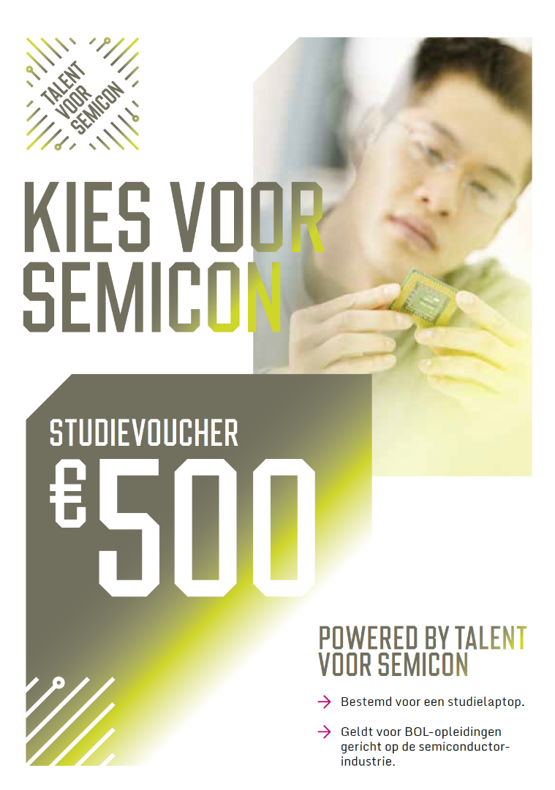
Bij de opleiding Software developer krijg je een studievoucher van €500
Talent for Semicon

Volg jij de opleiding Software developer (bol, 25998), dan volg je een opleiding volgt die valt onder ‘Talent for Semicon’ en ontvang je van ons een studievoucher ter waarde van €500,- die je kunt gebruiken voor de aanschaf van je laptop voor je opleiding. Deze vouchers worden vanaf 17 augustus naar de schoolmail verstuurd. Wacht dus met het bestellen van je laptop tot je de voucher ontvangen hebt!
Powered by Talent voor Semicon. Meer informatie over het programma vind je op talentvoorsemicon.nl. Antwoorden op veelgestelde vragen en de voorwaarden van de regeling staan op talentvoorsemicon.nl/voucher.

